«Умелые ручки»
22 ноября в 1младшей группе № 4 (корпус 1) в рамках проекта «Будь здоров, малыш!» прошло физкультурное развлечение «Что умеют наши ручки?».
Задачи мероприятия:
- Развивать мелкую моторику рук и зрительно-моторную координацию.
- Воспитывать активность, любознательность, организованность, дружелюбие.

Персонажи Заяц и Гном играли с ребятами в игры: «Что умеют ручки», «Тихие и громкие ладошки», «Зайка беленький», и другие.
Ребята показали Зайцу, как руками можно выполнять различные движения, сделали зарядку и поиграли в игру; помогли гному согреть ручки, научили упражнениям для пальчиков.
В подарок Гном вручил детям волшебный мяч с конфетами, а заяц - эмблемы с изображением весёлых зайчат.

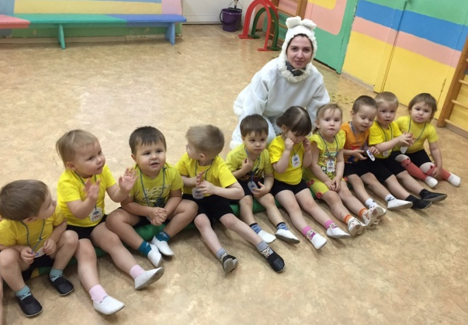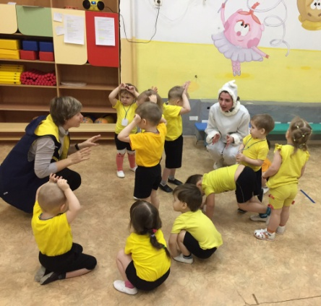

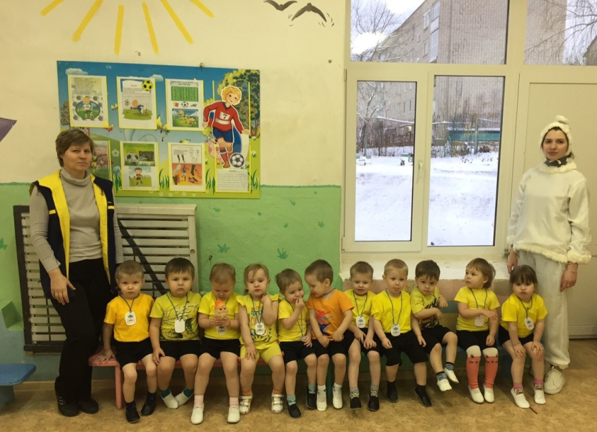

Мероприятие подготовили и провели:
Инструктор по физической культуре Белокурова Ольга Владимировна,
Воспитатель Римша Алёна Сергеевна.

